«ЧУДЕСА ПРИМОРСКОГО КРАЯ» 10 дней/ 9 ночей
Владивосток – Шкотовский район - о. Русский – о. Фуругельма - о. Желтухина – о. Рикорда –Полуостров Гамова – о. Путятин
12-21.08.2024; 26.08 – 04.09.2024;
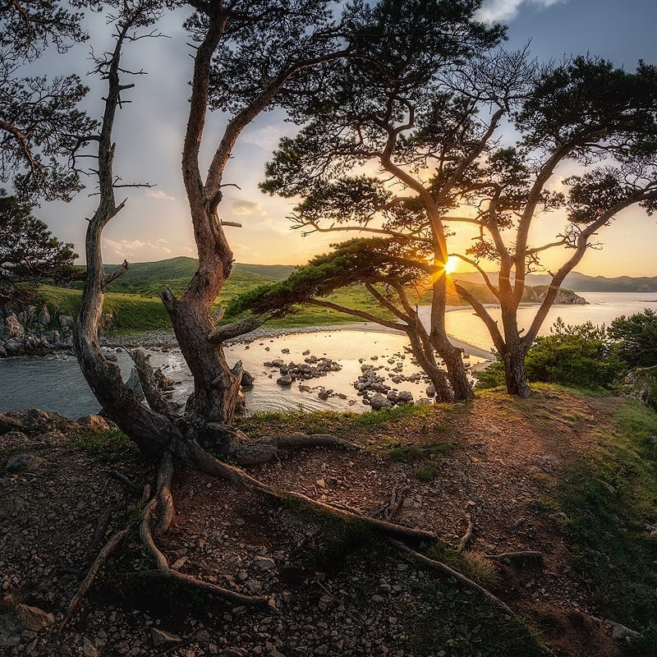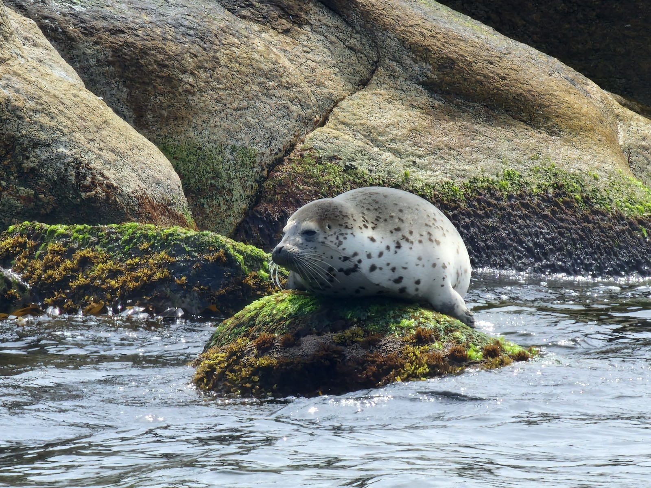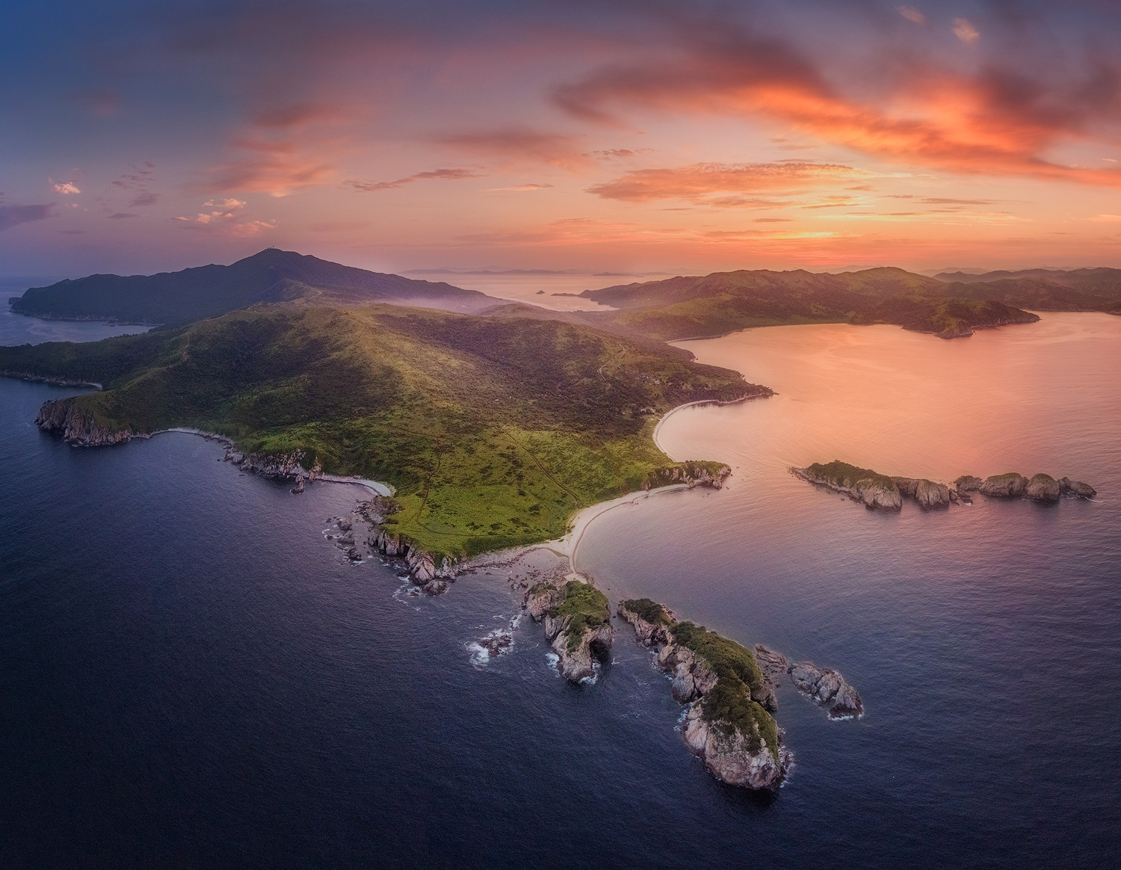
Автор фото: Сорокин Алексей, Боброва Елена
Приморский край — удивительно живописное и уникальное место на Дальнем Востоке России. Любители природы найдут здесь красивые сопки, побережье незамерзающего Японского моря, завораживающий подводный мир, неповторимую Уссурийскую тайгу, горные склоны Сихотэ-Алиня, которые являются объектом ЮНЕСКО, природные заповедники. Это настоящий приключенческий тур! Вы посетите все основные достопримечательности, самые красивые острова и заповедники, а самое главное, что проведете эти дни в максимально возможном комфорте.
Мы уверенно можем сказать – вы знакомитесь с лучшей программой тура во Владивосток!

В стоимость тура входит:
Размещение в номерах со всеми удобствами:
-Астория 3* - 9 ночей, город Владивосток
Ранний заезд в отель по прибытию (С 06:00)
Питание: 9 завтраков, 1 обед.
Транспорт: Микроавтобус, быстроходные катера;
Экскурсионная программа (включая входные билеты и экологические сборы):
- Обзорная экскурсия по Владивостоку + поездка на фуникулере;
- Большая экскурсия в Сафари парке:
- Парк тигров, Парк копытных, Парк леопардов, Парк медведей
- Парк хищных зверей и Парк птиц
- Парк львов – самостоятельная прогулка – свободное время.
- Экскурсия по о.Русский;
- Посещение фермы марикультуры;
- Посещение океанариума;
- Посещение Форта Поспелова;
- Посещение мыса Вятлина;
-Посещение Новосильцевской батареи;
- Пешеходная прогулка на острове Желтухина;
- Отдых с купанием на острове Рикорда;
- Самый южный остров России - о. Фуругельма:
- Дальневосточный морской заповедник - экскурсия;
- Лежбище Ларгов;
-Купание в море;
- Экскурсия в Стеклянную бухту + бухта Шамора;
- Экскурсия «Город в городе – Миллионка»
- Невероятный остров – Путятин:
- Лежбище морских львов;
-Лежбище Ларгов;
-Купание в бухте
Дополнительно по желанию: 1. Полуостров Гамова – экологическая тропа и купание; 7 000 руб.

СТОИМОСТЬ ТУРА УКАЗАНА НА ОДНОГО ЧЕЛОВЕКА В РУБЛЯХ

Гостиница Астория 3* | Сезон 2024
При двухместном размещении | 115 300
Доплата за SNGL | 24 000
Тариф экскурсионный (без отеля) | 80 100

Важно:
Указаны цены раннего бронирования. Действие тарифов до 15.01.2024
Комиссия согласно договору включена в стоимость.
Доплата за SNGL НЕТТО.
Полуостров Гамова – цена НЕТТО
Возможно оформление тура с подселением.
Возраст участников: 10+ лет

ОПИСАНИЕ ПРОГРАММЫ

ДЕНЬ 1. ВЛАДИВОСТОК.
Самостоятельное прибытие в отель, размещение с 06:00, отдых.
17:00 ОБЗОРНАЯ ЭКСКУРСИЯ ПО ВЛАДИВОСТОКУ.
Владивосток — особое место на карте страны. Вы надолго запомните его чарующие морские виды, приятный соленый воздух, старинный Токаревский маяк и современные мосты. Вы посетите лучшие смотровые площадки и узнаете, как складывалась история города и чем он живет сегодня. Вы увидите все «визитные карточки» города, покатаетесь на единственном фуникулере на Дальнем Востоке и узнаете, где заканчивается Транссибирская магистраль.

Во время экскурсии вы посетите:
Токаревский маяк – одну из визитных карточек Владивостока. Маяк расположен «на краю земли» на каменистой косе и является одним из старейших на Дальнем Востоке России.
Поднимемся на фуникулере к смотровой площадке «Орлиное гнездо», откуда с высоты птичьего полета открывается лучший вид на город и на знаменитый мост через Золотой Рог.
Морской и железнодорожный вокзалы, а там вы узнаете, где заканчивается Транссибирская магистраль и чем сейчас живет Владивосток.
20:00 Завершение программы у отеля.

События дня:
Вкл. питание: нет
Экскурсии: Обзорная экскурсия по Владивостоку, поездка на фуникулере.
Авто:
50 км по городу
Пешком: 3 км
ДЕНЬ 2. САФАРИ ПАРК (ШКОТОВСКИЙ РАЙОН)
Завтрак в кафе города.
12:00 Выезд на экскурсию.
13:00 ЭКСКУРСИЯ В САФАРИ ПАРКЕ.
Здесь содержатся все животные уссурийской тайги. На участке леса свободно гуляют дикие животные. Все как в природе, без решёток! Можно сфотографироваться со зверями, а также покормить и погладить ручных животных. Более десятка копытных, пострадавших от браконьеров, обрели здесь второй дом, доставляя радость своей красотой и грацией гостям со всей России.
Первый Парк тигров размером с футбольное поле: участок леса 130 метров в длину и 50 метров в ширину. Периметр первого Парка тигров около 350 метров. Периметр второго Парка тигров 220 метров. Периметр третьего Парка тигров 105 метров. Общая площадь трёх парков тигров один гектар. На этой территории свободно гуляют 3 тигра (Амур, Тайга, Уссури). Посетители гарантированно наблюдают ТИГРОВ С МОСТА, БЕЗ РЕШЁТОК ПЕРЕД ГЛАЗАМИ.

Парк копытных Приморского Сафари-парка занимает около 5-ти гектаров леса. Это 3 Парка (зимний, летний и осенний). В разное время года посетители любуются красивыми ручными оленями на разных территориях, с совершенно разным ландшафтом. Ручные олени выходят сами к людям. Их можно покормить с руки, погладить и сфотографироваться рядом. Корм для копытных выдаётся бесплатно. Свой корм проносить в Парк запрещается (в лес с дороги сходить запрещается, чтобы не вытоптать Парк – у оленей ноги маленькие, а у людей огромные)
На этой территории свободно гуляют 6 видов диких копытных Приморского края, а также ручные кролики.
В Парке копытных сейчас живут:
- 4 диких поросёнка
- 2 благородных оленя (изюбря), взрослая ручная самка и взрослый самец.
- 3 гибридных оленя (кровь пятнистого оленя и изюбря). Самка, оленёнок прошлого года рождения и оленёнок этого года рождения.
- 9 пятнистых оленей. 7 взрослых и 2 оленёнка (пять ручных).
- 6 косуль (все ручные).
- 2 кабарги взрослых. Пара. (Живут в отдельном красивом Парке кабарог на южном скалистом склоне. Смотрим их с моста, без решёток перед глазами.)
А также ручные кролики, Изюбрь самец Леша, Изюбрь самка Бусинка, Гибридный олень, Пятнистые олени, Косули, 3 диких поросёнка.

Парк леопардов.
По периметру Парка леопардов расположен мост, с шестиметровой высоты которого можно наблюдать леопардов как в природе – без решёток перед глазами.
Рельеф в Парке леопардов шикарный: крутой каменистый южный склон с природным убежищем-логовом для выведения потомства, много деревьев, есть ровные участки. Рядом со смотровым мостом живописные скалы, вдали видно Японское море.
В Парке на данный момент проживают 2 леопарда.

Парк взрослых медведей.
Расположен Парк взрослых медведей рядом с Парком леопардов. Посетители смотрят медведей с моста, также как леопардов и тигров.
Парк построен на южном живописном склоне сопки. В нижней части Парка равнина с летним бассейном для медведей, а в верхней части - крутой склон с камнями и мощные красивые скалы.
Парк медведей - самое сложное сооружение в Сафари-парке. По этим склонам и скалам не каждый человек сможет подняться, а мы здесь строили.
В Парке медведей растут дубы и кустарники лещина с леспедецей.
Парк медведей размером примерно 80 х 40 метров, так что косолапым есть где разгуляться.
В Парке взрослых медведей живут пять гималайских медведя: Чук, Настя, Винни, Пух, Топтыжка и два бурых медведя Миша и Маша. Все четыре медведя двух видов гуляют в одном большом парке все вместе каждый день.

Парк хищных зверей и Парк птиц.
Животные без клеток. 9 видов хищных зверей и 15 видов хищных птиц.
Парк хищников – это огороженный участок леса, где разные виды хищных зверей могут бегать, общаться, играться.
Животных можно фотографировать, но нельзя кормить и трогать.
В Парке хищников сейчас живут: 2 лисы, 3 енотовидные собаки, 3 енота-полоскуна, 2 барсука, выдра, 3 дальневосточных лесных кота, 4 красных волка, 1 серый волк.
Экскурсия с проводниками. Самые интересные звери в этом Парке – красные волки. Редчайшие животные, когда-то водившиеся в Приморском крае, но исчезнувшие к настоящему времени из нашей фауны. Можно сфотографироваться с ловчей хищной птицей на перчатке.

15:00 Свободное время на обед.
Парк львов.
Парк львов - новая услуга на новой территории, расположенной в трёхстах метрах от старой территории. Здесь нет регулярных экскурсий, здесь посетители могут гулять самостоятельно столько времени, сколько захотят. Африканские львы демонстрируются в большом красивом парке на участке долинного леса. Пума с собакой хаски живут вместе в отдельном Парке. К ним можно зайти с проводником для фотосъёмки. Посетители наблюдают львов и пуму с мостов, как в природе!

На территории Парка львов представлены животные: 4 африканских льва (полуторагодовалые самцы в большом парке), 3 европейские рыси (котята 2017 года рождения), Канадская пума, 3 белки летяги, 2 ошейниковых совки, Дальневосточный аист, Даурский журавль, Козёл Обама, курица, кролики (в Бабушкин дворик можно зайти для кормления и фотосъёмки домашних животных).

17:00 Ориентировочное время возвращения в отель.

События дня:
Вкл. питание: завтрак в отеле
Экскурсии:
САФАРИ ПАРК (ШКОТОВСКИЙ РАЙОН)
Парк тигров, Парк копытных, Парк леопардов, Парк медведей, Парк хищных и Парк птиц.
Самостоятельная прогулка по парку Львов.
Авто:
85 км до Сафари парка
Пешком: 3,5 км
Важные заметки дня:
- В Сафари-парке запрещается: заходить в парк без проводников, проносить еду для животных и целлофановые пакеты, кормить и трогать хищных животных, кормить копытных своим кормом! Корм для копытных выдается проводником бесплатно во время экскурсии.

- В парке нет кафе, но имеется палатка с выпечкой и напитками. По желанию вы можете взять питание с собой или покушать в городе по возвращению
ДЕНЬ 3. ОСТРОВ РУССКИЙ.
Завтрак.
10:00 Выезд на программу
На Русском острове вы услышите историю Владивостокской крепости, посетите форт Поспелова и насладитесь лучшим видом на самый длинный в мире вантовый мост с Новосильцевской батареи. Далее посетите одно из живописнейших мест нашего края — мыс Тобизина, где живут дружелюбные лисы. Оцените знаменитый комплекс Дальневосточного федерального университета.

Поездка по двум мостам до Русского острова. По пути проезжаем половину острова, всю его асфальтированную часть и видим все самое главное.
В этой экскурсии есть пешеходная прогулка по лесной тропинке вдоль побережья, где открываются захватывающие дух виды на утесы. Если повезет, то встретим диких лис, а они за угощение согласятся на фотосессию.
Во время экскурсии вас ждет:
Новосильцевская батарея, где вы увидите пушки Владивостоксой крепости и сделаете лучшие фотографии с видом на мост;
форт Поспелова с небольшим подземельем;
остановка для фотосессии напротив кампуса Дальневосточного федерального университета.
Посещение Океанариума и фермы марикультуры, где вы сможете попробовать гребешок, устрицу.
18:00 Ориентировочное возвращение в отель.

События дня:
Вкл. питание: завтрак. Обед на ферме. Дегустация гребешка и устриц.
Экскурсии:
- Посещение фермы марикультуры (Воевода);
- Посещение океанариума;
- Посещение Форта Поспелова;
- Посещение мыса Вятлина;
-Посещение Новосильцевской батареи;
Авто:
100 км
Пешком: 5 км
ДЕНЬ 4. САМЫЙ ЮЖНЫЙ ОСТРОВ РОССИИ
Завтрак с собой – ланч бокс из отеля.
6:00 Ориентировочное время выезда на экскурсию. Отправление в поселок Посьет (250 км).
Остров Фуругельма самый южный остров Приморья и всей России, находится почти у самой границы с Северной Кореей. Этот край российской земли так и называют — «последний русский остров». Сейчас остров является заповедником, единственным морским заповедником в России.

Более 98% его площади занимает акватория залива Петра Великого Японского моря.
На небольших островах заповедника можно встретить колонии чернохвостой чайки и уссурийского баклана — крупнейшие в мире. Также, здесь расположено единственное в России место, где гнездятся редчайшие в мире птицы — желтохвостая цапля и малая колпица.
В Дальневосточном морском заповеднике под охраной находятся камчатский краб, тюлень ларга, дальневосточный трепанг, гигантский осьминог, гребешок приморский и колонии морских птиц.
В водах заповедника встречаются дельфины, касатки и киты малые полосатики.

В поселке мы пересаживаемся на быстроходные катера, наш путь лежит через живописные мысы Назимова и Аставьева, полюбуемся берегами знаменитого полуострова Краббе.

Осмотрим великолепные скалы-кекуры: Дракончик, Кормящаяся утка, Поросёнок, Пьющий слон, Каменная дуля, Палец. Вы увидите красивейшие гроты, пещеры и арки, насладитесь нетронутой дикой природой и посетите лежбище морских котиков — тюленей ларга.

На самом острове Фуругельма вас ожидает экскурсия, а также время для купания.
Чистейшая голубая вода, белые пляжи, мягкий коралловый песок, заросшие буйной субтропической растительностью сопки, богатейшая флора и фауна... Сразу возникает ощущение, что вы в Раю!

22:00 Возвращение в отель (ориентировочно).

События дня:
Авто 500 км (расстояние в обе стороны) + катер
Вкл. питание: завтрак.
Экскурсии:
- Экскурсия «Самый южный остров приморья»
- Лежбище Ларгов;
- Купание в бухте;

Важные заметки дня:
- Берите принадлежности для купания (шлепки для песчаного пляжа, купальник, полотенце, лежанку). На острове у вас будет свободное время от1,5 до 3-х часов.
Есть пляжная раздевалка, так же большая беседка со столом для пикника, можете взять бутерброды, чай, обязательно воду 1,5 литра на человека, фрукты, снеки.
- Форма одежды для катера спортивная; удобная, по-погоде. Обувь – лучше кроссовки. Брюки, которые можно закатать до колена, т.к. пирсов в заповеднике нет, может быть, нужно будет высаживаться в мелкое море. Рекомендуем взять непромокаемую ветровку. Не только от дождя, но и от морских брызг, которые в ветреную погоду захлестывают в катер. Важно: на катере вы можете быстро обгореть, пользуйтесь солнцезащитным кремом, или укрывайтесь одеждой.
- Катер – быстроходный, прогулочный, рассчитан на группу до 12 человек. Катер от ветра не закрыт, имеет только тент от солнца. Погода на море переменчивая, может пригодиться дождевик. На катере обязательно надевать спасательный жилет! Нужно быть готовым залазить и слазить с катера без трапа - крутой нос, подаем руку, подсаживаем под попу… Может быть проблемой для людей с ограниченными движениями ног и спины. При движении по морю на волнах катер может качать и подбрасывать – будьте готовы и к этому!
- Экологическая тропа проложена по острову. От берега идет не продолжительный, но крутой подъем вверх, потом ровная тропа к видовой площадке. Нетренированным придется попотеть ради красот заповедника!
- Что бы получить максимум удовольствия, потренируйтесь перед поездкой во Владивосток, не засиживайтесь перед телевизором, походите пешком, поднимайтесь без лифта в квартиру – тогда на маршруте будет полегче.
- Обед-пикник возьмите с собой, так же воду, можно взять термос с горячим чаем и обязательно пакет для мусора.
ДЕНЬ 5. СВОБОДНЫЙ ДЕНЬ. ОТДЫХ
Завтрак. Свободный день, отдых. По желанию дополнительные экскурсии.
Проведите день во Владивостоке, насладитесь ритмом и ресторанами приморья.
ДЕНЬ 6. МОРСКАЯ ЭКСКУРСИЯ НА НЕОБИТАЕМЫЕ ОСТРОВА
Завтрак.
Маршрут: Стоянка катеров – остров Желтухина, остров Рекорда – стоянка катеров.

09:00 Ориентировочное время выезда на программу.
Выход в море на быстроходном катере. Морская прогулка, в пути около 1,5 часов. Высадка на необитаемые острова архипелага Императрицы Евгении. Пешеходная прогулка по островам Желтухина и Рикорда. занимает 40-60 минут на каждом.
Продолжительный отдых запланирован на острове Рикорда, с обедом и купанием. На необитаемых островах нет пирса, высаживаемся на необорудованный берег, спуск по крутому трапу-лестнице.
К 18:00 часам - доставка катером во Владивосток.
Трансфер в отель.

События дня:
Вкл. питание: завтрак.
Экскурсии:
- Пешеходная прогулка на острове Желтухина.
- Отдых с купанием на острове Рикорда.
Пешком: 8 км
Важные рекомендации для посещения необитаемых островов:
- Берём с собой: обед-пикник + много питьевой воды + мусорный пакет;
- Используйте средства индивидуальной защиты: крема, одежду, закрывающую тело, руки, ноги, солнцезащитные очки, рекомендуется иметь лёгкий головной убор;
- Рекомендуем взять индивидуальную аптечку!
- Рекомендация по одежде: спортивные брюки (не шорты), хорошие кроссовки или туристические ботинки с ребристой подошвой, головной убор. Тропы могут быть грязными (особенно после дождей), возьмите с собой сменную обувь. Потом можно переодеться в шорты и сланцы… На катер обязательно взять с собой куртку или тёплый свитер с капюшоном, дождевик! Для купания берите с собой купальные принадлежности, плавательные тапочки, подстилку или коврик полежать на берегу. Некоторые берега каменистые.
- Острова НЕОБИТАЕМЫЕ! Нужно быть готовым залазить и слазить с катера по трапу - крутой нос, подаём руку, сначала передаём вещи, а потом спускаемся по трапу! Может быть проблемой для людей с ограниченными движениями ног и спины.
- Переход по морю в одну сторону занимает около 1,5-2 часа, это зависит от типа катера, направления ветра и морского прогноза. Вдоль берега океаническое течение, опасно заплывать далеко от берега!
- На острове могут быть другие туристы. Остров необитаем, но не безлюден.
- Время выхода с острова может быть раньше в связи с усилением волнения на море или переменой погоды. Об этом нам сообщает капитан!

ДЕНЬ 7. СТЕКЛЯННЫЙ ПЛЯЖ, МИЛЛИОНКА, ШАМОРА.
Завтрак.
10:00 Выезд на экскурсию.
Бухта Стеклянная + купание по желанию
Доводилось ли вам когда-нибудь бывать в месте, откуда берет свое начало радуга? Ходят легенды, что там можно отыскать горшочек с золотом. Бухта Стеклянная Владивостока по праву может стать этим местом, ведь где еще, можно увидеть такое обилие разноцветных стеклянных осколков, которые отшлифованы морскими волнами, переливаются на солнце всеми цветами радуги….
Посещение бухты Шамора.
Уходит день. Останься, лето,
Останься, лето, моей женой.
Приятно в море лунного света
Покуковать с тобой….
Шамора — старинное название бухты Лазурная, ставшее известным всей стране после выхода одноименного альбома Мумий Тролля в 1989 году. Вы погуляете по песчаному пляжу и полюбуетесь зелеными лесистыми сопками, живописными скалами, похожими по очертаниям на животных, и могучими водами Уссурийского залива Японского моря..
15:00 Ориентировочное время прибытие во Владивосток. Время на обед.
Экскурсия по Миллионке. В каждом городе есть своя история и в каждом городе были места, где жили «богатые и бедные и криминальные личности» Так и во Владивостоке было такое место - стихийно созданный «Китайский квартал», существовавший несколько десятилетий и получивший названное в народе «Миллионка». Через арки и потайные узкие переулки, поднимаясь на воздушные мостики — вы пройдете по лабиринтам «чайна-тауна» в самом центре Владивостока.

События дня:
Вкл. питание: завтрак
Экскурсии:
- Экскурсия «История Стеклянной бухты»;
- Посещение бухты Шамора;
- Экскурсия «Город в городе - Миллионка»;
Авто:
60 км
Пешком 2-3 км
ДЕНЬ 8. ЗАЛИВ ПЕТРА ВЕЛИКОГО – ОСТРОВ ПУТЯТИН, ЛЕЖБИЩЕ ЛАРГОВ и МОРСКИХ ЛЬВОВ
07:00 Ориентировочное время отправления на программу. Завтрак сухой паек из отеля. Дорога в сторону Находки.
О. Путятина – один из самых красивых островов Залива Петра Великого. Он расположен в 35 км от Находки, в заливе Стрелок. Удаленность от цивилизации сохранила остров почти в первозданном виде — с удивительными пейзажами, чистыми бухтами и двумя озерами.
На острове находится знаменитое озеро Гусиное — природное озеро, где растет занесённый в Красную книгу России лотос Комарова. 20 лет назад все мелководье было покрыто сплошным ковром из лотоса. На Путятине расположены памятники природы, а также военно-исторические объекты.

Заброшенная техника, маяки.
На катере мы подойдем с вами к лежбищу Ларгов, а также Морских львов.

Остров Путятина – это одно из красивейших мест в Приморском крае и один из самых красивых и посещаемых островов залива Петра Великого.

20:00 Ориентировочное возвращение в отель

События дня:
Вкл. питание: завтрак сухой паек.
Экскурсии:
- Морская экскурсионная прогулка.
- Лежбище морских львов;
- Купание на острове Путятин
- Лежбище Ларгов

Авто:
150 км до посадки на катер

Важные заметки дня
- Вдоль берега океаническое течение, опасно заплывать далеко от берега, нельзя плавать на кругах и матрасах!
- Берите принадлежности для купания (шлепки для песчаного пляжа, купальник, полотенце, лежанку). На острове у вас будет свободное время от1,5 до 3-х часов.
Есть пляжная раздевалка, так же большая беседка со столом для пикника, можете взять бутерброды, чай, обязательно воду 1,5 литра на человека, фрукты, снеки.
- Форма одежды для катера спортивная; удобная, по-погоде. Обувь – лучше кроссовки. Брюки, которые можно закатать до колена, т.к. пирсов в заповеднике нет, может быть, нужно будет высаживаться в мелкое море. Рекомендуем взять непромокаемую ветровку. Не только от дождя, но и от морских брызг, которые в ветреную погоду захлестывают в катер. Важно: на катере вы можете быстро обгореть, пользуйтесь солнцезащитным кремом, или укрывайтесь одеждой.
- Катер – быстроходный, прогулочный, рассчитан на группу до 12 человек. Катер от ветра не закрыт, имеет только тент от солнца. Погода на море переменчивая, может пригодиться дождевик. На катере обязательно надевать спасательный жилет! Нужно быть готовым залазить и слазить с катера без трапа - крутой нос, подаем руку, подсаживаем под попу… Может быть проблемой для людей с ограниченными движениями ног и спины. При движении по морю на волнах катер может качать и подбрасывать – будьте готовы и к этому!
- Обед-пикник возьмите с собой, так же воду, можно взять термос с горячим чаем и обязательно пакет для мусора.
ДЕНЬ 9. СВОБОДНЫЙ ДЕНЬ ИЛИ ПОЛУОСТРОВ ГАМОВА – САМОЕ НЕЗАБЫВАЕМОЕ ВПЕЧАТЛЕНИЕ!
СВОБОДНЫЙ ДЕНЬ. Вы можете отправиться на спортивный рынок и приобрести рыбу, крабов и гребешков.
ПО ЖЕЛАНИЮ ЗА ДОПОЛНИТЕЛЬНУЮ ПЛАТУ. 7 000 РУБ./ЧЕЛ.
Завтрак cухой паек из отеля.
7:00 –выезд на программу. Незабываемое путешествие на удивительный и прекрасный полуостров Гамова! С этого места вы получите одни из самых незабываемых впечатлений! Многим трудно поверить, что такое сказочное место находится в России.

Наш гид расскажет удивительную историю рода Янковских (увидим их дом) и семье Шевелевых, посмотрим спящие шхуны бухты Витязь, остров Томящегося сердца, могильные сосны бухты Теляковского, а также увидим огни самого крайнего маяка России на полуострове Гамова — все это и многое другое в нашем увлекательном путешествии.

21:00 Ориентировочное возвращение в отель

События дня:
Питание: завтрак
Экскурсии:
- Полуостров Гамова
- Замок Янковского
Авто:
230 км до полуострова
Пешком 12 км ПО СКАЛИСТОЙ МЕСТНОСТИ

Важные заметки дня:
- Транспорт на маршруте может быть заменен по погодным условиям, передвижение возможно на катерах или на внедорожниках.
- Форма одежды - спортивная! Удобная, тёплая обувь без каблука! Сменную одежду можно оставить в большом пакете в авто или в катере.
- Вас ждет пересеченная местность, крутые подъемы и спуски, узкие тропы.
- Будьте осторожны и собраны у обрывов, не делайте селфи в опасных местах!
- Возьмите с собой обед, воду, мусорный пакет
ДЕНЬ 10. ПРОЩАЕМСЯ С ВЛАДИВОСТОКОМ
Завтрак.
Освобождение номеров. До новых встреч в других регионах России!

Отель Астория 3* (рейтинг booking.com 8,6 потрясающе):
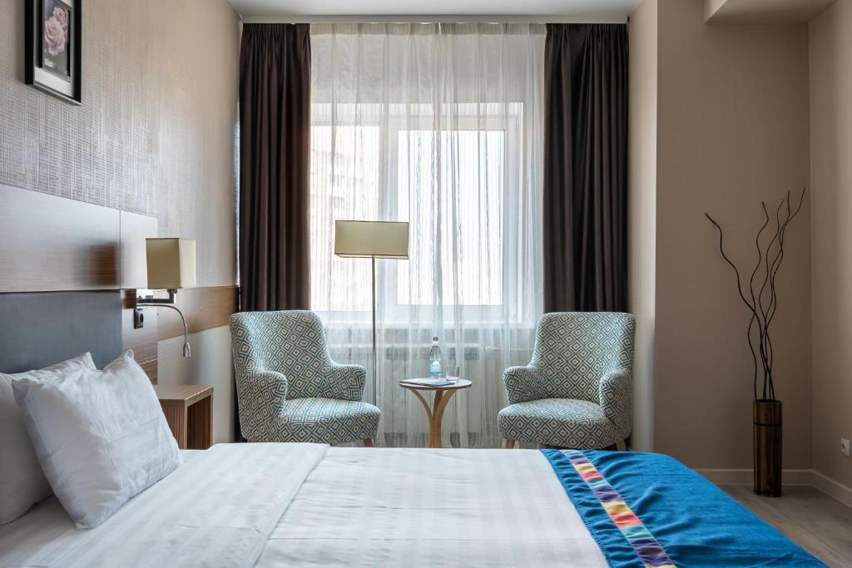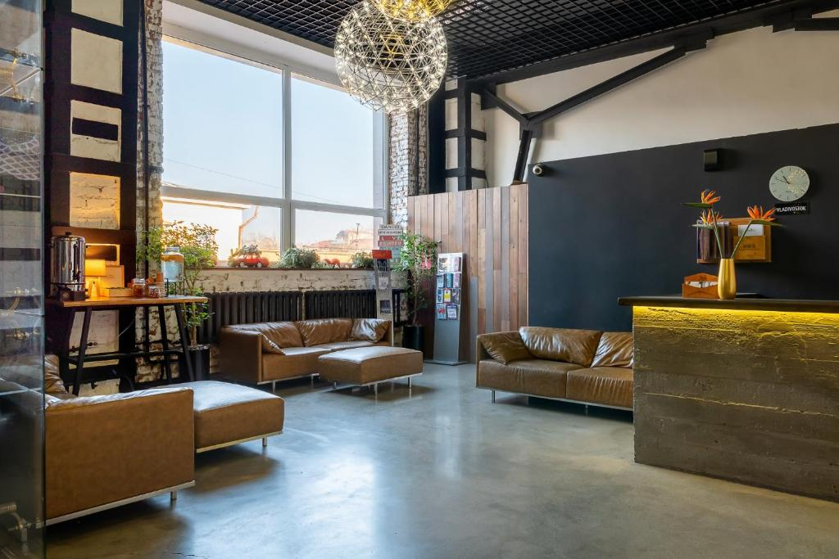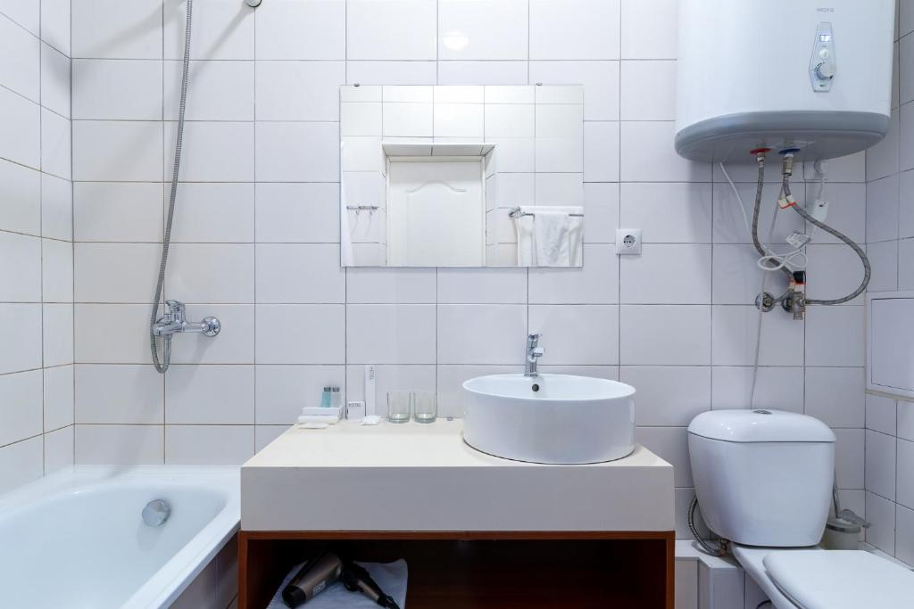
«Астория» — это современный отель вблизи самого центра Владивостока. Удобное местоположение гостиницы позволит вам без труда добраться в любую точку города.
Отель идеально подходит для тех, кто привык к удобству и желает отдыхать с комфортом, а индивидуальный подход к каждому гостю сделает ваше пребывание в отеле поистине незабываемым.
Номер. Удобный и практичный номер с двумя отдельными кроватями, с легкостью трансформирующимися в одну сверхширокую — идеальный выбор для путешествующих вдвоем. Стильный дизайн и фирменный набор услуг гарантируют Вам комфортабельный отдых.
Площадь 24 м2. Для комфортного отдыха: фен, халат, тапочки и чайный набор, 1 бутылка воды каждый день для каждого гостя.

Ресторан. На первом этаже гостиницы расположен фермерский ресторан «Ogonёk». Дальневосточная кухня, приготовленная с душой, не оставила равнодушным ни одного гостя!

От отеля до железнодорожного вокзала Владивостока — 10 минут езды, а до международного аэропорта Владивостока — 52 км.

!!!ВАЖНО!!! ОБЯЗАТЕЛЬНО К ОЗНАКОМЛЕНИЮ!
- Тур доступен для лиц старше 10 лет.
- Максимальное количество человек в одной группе – 16.
- За 3-5 дней формируется чат группы в WhatsApp, где гости получают всю путевую информацию.
- Разница в часах: Москва – 7
- Запись на экскурсию «Полуостров Гамова» осуществляется при бронировании тура, оплата возможна на месте. Экскурсия состоится при наборе группы от 5 человек
- Компания оставляет за собой право замены экскурсий без уменьшения общего объема экскурсионной программы.
- По маршруту два места встречи: Отель Астория и у кинотеатра Океан;
- Компания не может влиять на возможные задержки, связанные с действиями и мероприятиями государственных органов, пробками на дорогах, дорожными работами и прочими, не зависящими от Компании ситуациями.
- О том что взять с собой и как подготовиться к поездке читайте в «Заметках дня»;
- Какие рестораны посетить (Дальневосточная кухня очень разнообразна – настоящее гастрономическое путешествие!):
-Zuma – Обязательно бронировать стол заранее – Паназиатская кухня;
-Супра – подойдет для празднования дня рождения. Доступна только живая очередь (получаете номерок и возвращаетесь к ресторану через 30 минут-3 часа, вам сообщат об ориентировочном времени ожидания. Грузинский ресторан с приморским акцентом.
- Миллионка – рекомендуем бронировать заранее, красивый ресторан азиатской кухни;
- Мука и водки – приморская питейная с большим количеством настоек, в меню пельмени и соленья.
- Tokyo – Японская кухня, суши и роллы.
- Umami – Любите Рамен? Вам сюда!
-Ogonek – фермерский ресторан Приморской кухни, крабы и ризотто. Расположен в отеле Астория. В пятницу – воскресенье рекомендуем забронировать стол заранее.
- В периоды ухудшения погоды (тайфуны, заносы на дорогах, очень высокие температуры воздуха, ливни, наводнения, туман и пр.) Компания оставляет за собой право в исключительных случаях менять программу тура: заменять объекты на другие, а при невозможности замены - исключать из программы объекты (с последующим возвратом стоимости посещения объекта), посещение которых в погодных условиях на момент проведения тура может угрожать безопасности туристов. Решение об указанной замене/отмене объектов принимается гидом и ведущим менеджером тура в одностороннем порядке.
- Турист несет личную ответственность за порчу имущества в гостинице, в автобусе и на объектах показа, нарушение норм поведения, а также опоздание на экскурсию и утерю ценных вещей. При опоздании на экскурсию или при непосещении экскурсии по неуважительной причине, оплата за экскурсию не возвращается.
- Используя фотографии на своих сайтах, скачанные в интернете, вы рискуете получить крупный штраф согласно закону об авторских правах. Являясь нашим партнером, вы можете воспользоваться нашим фотобанком: https://disk.yandex.ru/d/guSgRcIsb46v2g или рекомендуем покупать права на публикацию фотографий у их авторов.
С периодичностью наши материалы пополняются. Авторские фотографии необходимо использовать с указанием имени, а также перед публикацией данного фото, проверьте, указана ли ваша компания в списке наших партнеров ЕФРТА.

